МОДЕЛИРОВАНИЕ ЯВЛЕНИЯ СВЕРХГЛУБОКОГО ПРОНИКАНИЯ
ЧАСТИЦ В УПРУГО-ПЛАСТИЧЕСКУЮ СРЕДУ
С УЧЕТОМ ИХ ИСТИРАНИЯ

Колмогоров В. Л., Залазинская Е.А., Залазинский А.Г.
г. Екатеринбург, Россия

Феномен сверхглубокого проникания имеет очень мало попыток создания достаточно полной механико-математической модели [1-3]. В данной работе предлагается отличная от ранее предложенных модель сверхглубокого проникания твёрдых частиц в упругопластическое полупространство. В основу модели положены представления о разрушении материалов при различных напряжённых состояниях (возникающих при волновом процессе в упругопластической среде) сопровождающих проникание высокоскоростного потока частиц в металлических материалах. В работе построена математическая модель проникания частиц цилиндрической и сферической формы в идеально-пластическую среду, разработаны программные комплексы, позволяющие исследовать закон движения твёрдой частицы после удара её в пластическую и упругую мишень, определяется закон движения частицы и путь пройденный ею. Интегрирование дифференциальных уравнений краевой задачи механики сплошной среды при этом заменяется эквивалентным решением на виртуальных состояниях вариационного уравнения.
При решении краевой задачи предполагается, что вокруг движущейся частицы возникает область пластического течения. Область пластического течения локализована вблизи частицы; по мере внедрения частицы в пластическую среду эта область принимает форму частицы и движется вместе с частицей. На границе этой области относительно перемещений среды возникает волна сильного разрыва. Размер области пластического течения варьируется и определяется в результате решения соответствующей вариационной задачи. Для расчёта напряжённо-деформированного состояния в общей краевой задаче развитого течения применим метод, состоящий из двух стадий: интегрирование в пространстве при фиксированном времени с точностью до некоторых параметров и последующее интегрирование во времени обыкновенных дифференциальных уравнений для определения этих параметров.

1. Моделирование динамики движения цилиндрической частицы в идеально пластической среде. В мишень, представляющую собой массивный цилиндр (длина $H$, диаметр $2R_{0}$) изготовленный из пластичного материала, после внезапного приложения и мгновенного снятия внешней нагрузки в результате удара проникает твёрдая цилиндрическая частица малого диаметра $2R$ и длины $2L$ ($L≥R\text{<<}H\text{>>}R_{0}$), для которой в некоторой точке $z=h_{1}$ известны: $m$ - масса и $v_{1}$ - скорость (рис. 1). За счёт сил инерции частица совершает в цилиндре замедленное движение вдоль оси $z$. Требуется определить глубину проникания частицы в мишень.
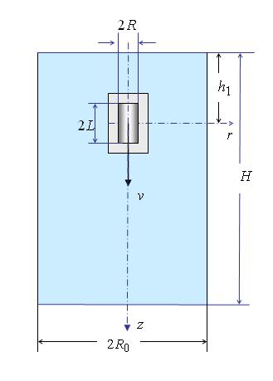

Рис. 1. Схема внедрения цилиндрической частицы в пластическую среду

Полагаем, что в пластической области напряжения удовлетворяют условию пластичности Мизеса. Кинематически допустимая схема обтекания твёрдой цилиндрической частицы пластически деформируемой средой показана на рис. 2. Область пластического течения ограничена внешней жёстко пластической средой. Внутри области пластического течения выделены 5 зон: I, II, III, IV и V; VI - обозначает саму частицу; 0 - обозначает покоящийся материал мишени.
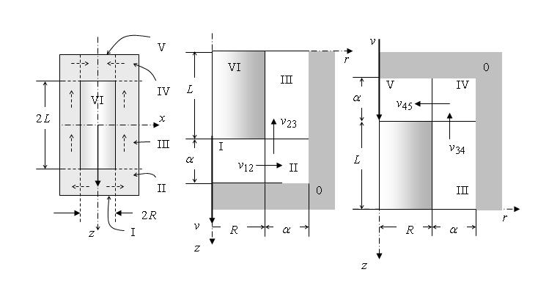

Рис. 2. Схема поля скоростей для движения цилиндрической частицы в пластической среде

На рисунке параметр $α$ обозначает варьируемый размер.
На передней торцевой поверхности частицы $z=L$, касательные напряжения равны пределу текучести среды при сдвиге, т.е. $σ_{\text{rz}}=τ_{s}={σ_{s}}/{\sqrt{3}}$. На задней торцевой поверхности: $z=−L$, возможно отслоение среды, поэтому здесь касательные напряжения могут быть равны нулю.
Определим кинематически допустимое поле скоростей.
- Для зоны I:
$v_{r^{I}}=v\frac{r}{2α}$, $v_{ϕ}=0$, $v_{z^{I}}=\frac{v}{α}\left(L+α−z\right)$.
- Для зоны II:
$v_{r^{\text{II}}}=v\frac{r}{2α}⋅Α\left[\frac{{\left(R+α\right)}^{2}}{r^{2}}−1\right]$, $v_{ϕ^{\text{II}}}=0$, $v_{z}^{\text{II}}=−\frac{v}{α}Α\left(L+α−z\right)$;
где
$Α=\frac{R^{2}}{{\left(R+α\right)}^{2}−R^{2}}={\left[{\left(1+\frac{α}{R}\right)}^{2}−1\right]}^{ −1}$.
- Для зоны III:
$v_{r}=0, v_{ϕ}=0,$; $v_{z}^{\text{III}}=−vΑ$ .
- Для зоны IV имеем подходящие функции похожие на функции зоны II.
- Для зоны V имеем подходящие функции похожие на функции зоны I.
Для построенного кинематически допустимого поля скоростей определили компоненты тензора скоростей деформаций и интенсивность скоростей деформации сдвига для каждой из зон.
Для физических компонент вектора ускорения в цилиндрической системе координат в условиях рассматриваемой задачи имеем следующие соотношения:
В зоне I:
$w_{z}^{I}=\left(w−\frac{v^{2}}{α}\right)⋅\frac{L+α−z}{α}$, $w_{r}^{I}=\left(w+\frac{v^{2}}{2α}\right)⋅\frac{r}{2α}$.
Здесь и ниже обозначено: $w=∂v/∂t$ - ускорение твёрдой частицы.
В зоне II:
$w_{z}^{\text{II}}=\left(w−\frac{v^{2}}{α}Α\right)⋅Α\frac{L+α−z}{α}$, $w_{r}^{\text{II}}=\left\{w−\frac{v^{2}}{2α}Α\left[{\left(\frac{R+α}{r}\right)}^{2}+1\right]\right\}\left[{\left(\frac{R+α}{r}\right)}^{2}−1\right]⋅Α\frac{r}{2α}$.
В зоне III:
$w_{z}^{\text{III}}=−\text{wA}$, $w_{r}^{\text{III}}=0$.
Объёмы зон I, V и II, IV соответственно равны. Это позволяет ограничиться соотношениями для части области пластического течения, лежащей ниже плоскости симметрии $z=0$.
C учётом отмеченных выше особенностей кинематически допустимого поля скоростей, пренебрегая распределёнными массовыми силами, для решения вариационной задачи имеем следующий вид функционала принципа виртуальных скоростей и напряжений:
$I=\sum_{n=1}^{3}{ \int_{Ω_{n}}{τ_{s}H^{n}dω}}+\int_{Ω_{6}}{ρ_{o}w_{i}^{6}v_{i}^{6}dω}+\sum_{n=1}^{3}{ \int_{Ω_{n}}{ρ_{1}w_{i}^{n}v_{i}^{n}dω}}+\sum_{m=1}^{8}{ \int_{S_{\text{kl}}}{τ_{s}\left[v_{\text{kl}}\right]\text{ds}}}$, (1)
где $Ω_{n}$ - объёмы зон I, II и III в области пластического течения; $Ω_{6}$ - половина объёма имплантируемой твёрдой цилиндрической частицы (имеет индекс V1); $S_{\text{kl}}$ - площади поверхностей, разделяющих границы зон 0, I, II, III, VI; $ρ_{0}$ и $ρ_{1}$ плотности частицы и среды соответственно; допускаемые разрывы поля скорости $[v_{\text{kn}}]=\left|v_{k}−v_{n}\right|$ на границах зон, где $k, n$ - номера зон.
В качестве первого приближения определим границы пластической зоны для случая движения частицы с постоянной скоростью. Минимизируем функционал, записанный в безразмерной форме. При этом в зонах пластического течения пренебрегаем ускорениями материальных частиц. Решение этой задачи даёт верхнюю оценку напряжения, действующее на торце цилиндра и препятствующего движению твёрдой частицы. В результате вычислений будем иметь оценку параметра $α$ для области интенсивного пластического течения материала мишени:
$\frac{p^{+}}{σ_{s}}≥\tilde{I}=$${\tilde{I}}_{1}+{\tilde{I}}_{2}+2{\tilde{I}}_{\text{10}}+2{\tilde{I}}_{\text{20}}+{\tilde{I}}_{\text{12}}+{\tilde{I}}_{\text{02}}+{\tilde{I}}_{\text{30}}+{\tilde{I}}_{\text{36}}$,
где
${\tilde{I}}_{1}=1$, ${\tilde{I}}_{2}=\frac{1}{\sqrt{3}}F_{1}\left(\frac{α}{R}\right)$, ${\tilde{I}}_{\text{10}}=\frac{1}{3\sqrt{3}}\frac{R}{α}$, ${\tilde{I}}_{\text{12}}=\frac{2}{\sqrt{3}}Α\frac{α}{R}$, ${\tilde{I}}_{\text{20}}=\frac{1}{3\sqrt{3}}\frac{R}{α}F_{2}\left(\frac{α}{R}\right)$, ${\tilde{I}}_{\text{02}}=\frac{1}{\sqrt{3}}Α\frac{α}{R}$, ${\tilde{I}}_{\text{30}}=\frac{2}{\sqrt{3}}Α\left(1+\frac{α}{R}\right)\frac{L}{R}$, ${\tilde{I}}_{\text{36}}=\frac{2}{\sqrt{3}}(Α+1)\frac{L}{R}$;
$F_{1}\left(\frac{α}{R}\right)={\left[1−{\left(1+\frac{α}{R}\right)}^{−2}\right]}^{ −1}\left\{2−\text{ln}3−\sqrt{3{\left(1+\frac{α}{R}\right)}^{−4}+1}+\text{ln}\left[{\left(1+\frac{α}{R}\right)}^{2}+\sqrt{3+{\left(1+\frac{α}{R}\right)}^{4}}\right]\right\}$$F_{2}\left(\frac{α}{R}\right)=A\left[3\frac{α}{R}{\left(1+\frac{α}{R}\right)}^{2}−{\left(1+\frac{a}{R}\right)}^{3}+1\right]$.
Функционал $\tilde{I}$ при варьировании $α$ должен принимать минимальное значение. Зная $\text{min}\left(\tilde{I}\right)$, находим обобщённую силу, оказывающую сопротивление движению твёрдой цилиндрической частицы в пластически деформируемом материале мишени, из которой получаем формулу для расчёта ускорения:
$w=−\frac{σ_{s}}{ρ_{o}L}\text{min}\left(\tilde{I}\right)$. (2)

Наименьшее значение $p/σ_{s}=4,2$ соответствует известному решению задачи о вдавливании цилиндрического штампа в пластическое полупространство. Точке минимума $p/σ_{s}=4,2$ соответствует значение параметра $a/R=2$, что также согласуется с известным решением [4].
Введём в решение задачи слагаемые функционала (1) с ускорениями. Компоненты ускорения в (1) не варьируются. Чтобы исключить неопределённость при вычислении интегралов c компонентами ускорения, согласуясь с принятым кинематически допустимым полем скоростей, не варьируемые параметры снабдим дополнительным индексом (*).

Предполагается, что варьируемый параметр $α$ определяется методом последовательных приближений. В качестве первого приближения используются значения $α_{}$, полученные для движения твёрдой частицы в материале мишени с постоянной скоростью.

Воспользуемся формулой для значения ускорения (2) для предшествующего этапа расчёта. Тогда значение слагаемых функционала (1) с ускорениями примет значение:

${\tilde{I}}_{w}=\frac{p_{w}}{σ_{s}}=\frac{ρ_{s}}{ρ_{o}}\left\{\frac{1}{4}\frac{α}{L}\left[1+Α_{}+\frac{v^{2}}{α_{}}⋅\frac{ρ_{o}L}{σ_{s}}⋅\frac{1+Α_{}^{2}}{\text{min}\left({\tilde{I}}_{}\right)}\right]+Α\right\}⋅\text{min}\left({\tilde{I}}_{}\right)$.
Включим ${\tilde{I}}_{w}$ в соотношение для расчёта $p^{+}/σ_{s}$.

Для построения вычислительной процедуры полное время движения частиц разделили на равные промежутки $Δt$. Формула для расчёта пути, пройденного частицей за время $Δt$, записали следующим образом:
$u_{i}=−\frac{1}{2}\frac{v_{i−1}^{2}−v_{i}^{2}}{{\bar{w}}_{i}}$.
Суммируя перемещения $u_{i}$, приняв в расчёт количество этапов $k=T/{Δt}$, получаем путь, пройденный частицей до её остановки.
Для компьютерного моделирования динамики движения цилиндрической частицы в идеально пластической среде разработали программный комплекс, позволяющий исследовать закон движения твёрдой цилиндрической частицы после удара её в мишень, изготовленную из идеально пластичного материала. В качестве среды разработки программного комплекса использовали систему компьютерной математики MATLAB и соответственно язык программирования MATLAB.
Графический интерфейс программного комплекса показан на рис. 3.

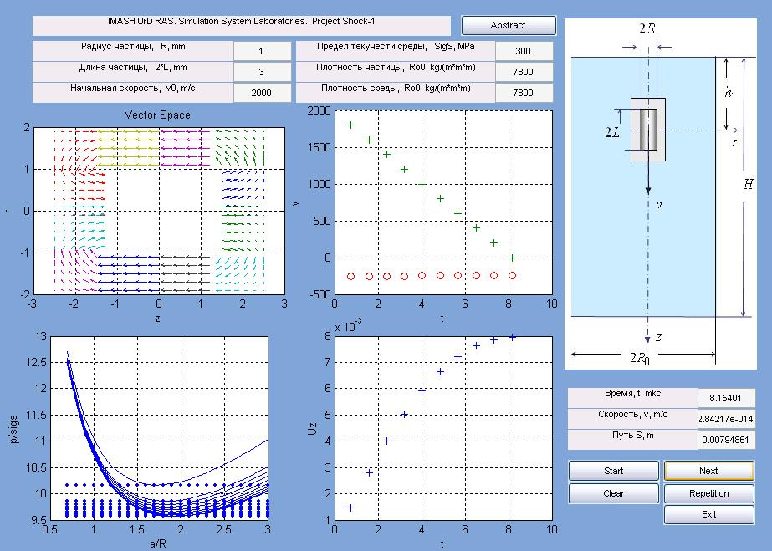

Рис. 3. Графический интерфейс программного комплекса и пример счета

Основное поле занимают графические окна для изображения поля скоростей деформируемой среды, иллюстрации процедуры поиска размеров пластической зоны, а также для вывода графиков изменения скорости и пути частицы во времени.
В результате численного исследования динамики движения цилиндрической частицы с использованием созданного программного комплекса выявили ряд закономерностей:
- путь, пройденный частицей, зависит от формы частицы, начальной скорости и свойств материала частицы и среды; существенно увеличивается с увеличением начальной скорости, уменьшается с увеличением радиуса частицы и плотности среды, и увеличивается с увеличением длины частицы и плотности материала частицы;
- размер пластической области зависит от формы цилиндрической частицы и материала мишени, увеличивается с увеличением размеров частицы и уменьшается при увеличении плотности среды; и никак не меняется при изменении плотности твердой частицы и начальной скорости частицы;
- сила, тормозящая движущуюся частицу, увеличивается с увеличением размеров цилиндрической частицы и плотности среды, и уменьшается с увеличением начальной скорости и плотности частицы.

2. Моделирование динамики движения твердой частицы сферической формы в идеально пластической среде. Результаты моделирования движения твердой сферической частицы в идеально пластической среде изложены в работах [5-6].
Кинематически допустимое поле скоростей перемещений материальных частиц в этом случае имеет вид:
$v_{r}=v\left(t\right)\frac{1}{α^{2}−1}\left(α^{2}\frac{R^{2}}{r^{2}}−1\right)\text{cos}θ$, $v_{ϕ}=0$, $v_{θ}=v\left(t\right)\frac{1}{α^{2}−1}\text{sin}θ$
где $α=R_{o}/R$ - варьируемый параметр, связанный с положением границы пластической области: R – радиус частицы, R₀ – радиус пластической области.
Компоненты тензора скоростей деформации:
$$ξ_{\text{rr}}=−2v\left(t\right) f\left(r, α\right) \text{cos}ϑ, ξ_{\text{ϑϑ}}=ξ_{\text{ϕϕ}}=v\left(t\right) f\left(r, α\right) \text{cos}ϑ,$$
$ξ_{rϕ}=ξ_{\text{ϑϕ}}=0,$ $ξ_{rϑ}=−\frac{1}{2}v\left(t\right) f\left(r,α\right) \text{sin}ϑ$, где $f\left(r,α\right)=\frac{α^{2}}{α^{2}−1}\frac{R^{2}}{r^{3}}$.
Интенсивность скорости деформаций сдвига для выбранного поля скоростей
$H≈2\sqrt{3} v\left(t\right) f\left(r,α\right) \left|\text{cos}θ\right|$.
Результаты визуализации зависимости $H=H\left(r,ϑ\right)$ (рис. 6 и рис. 7) показали, что максимальную величину $H$ имеют частицы с координатами $r=R, ϑ=0, ϑ=π$.

Для расчёта ускорения на k-ом шаге расчета $w_{k}$ применяем формулы:

${\tilde{I}}_{k}=\frac{α^{2}}{α^{2}−1}\left\{4\text{ln}α+\frac{2}{\sqrt{3}}π−\frac{α_{}^{2}}{α_{}^{2}−1}\left[{\left(1−\frac{1}{α}\right)}^{2}+\frac{1}{α_{}^{2}}\left(1−\frac{1}{α^{2}}\right)\right]\text{min}({\tilde{I}}_{k−1})\right\}$. (3)

$$w_{k}=−\frac{3}{4}\frac{σ_{s}}{ρ_{1}R}\text{min}\left({\tilde{I}}_{k−1}\right)$$
Из полученных результатов для случая, при котором плотности имплантируемой твёрдой частицы и среды одинаковы, следует, что $α_{}=R_{o}/R=3$ и удельная сила, тормозящая частицу = 5,35.
В качестве тестовой задачи определили путь, пройденный твёрдой частицей $R=1⋅{\text{10}}^{−3}м$, имеющей начальную скорость $v_{1}$= 2000$м/с$, в среде с пределом текучести на сдвиг $τ_{s}=$300 МПа при условии$ρ_{1}=ρ_{o}=\text{7800} \text{кг}/м^{3}$, После вычислений оказалось $u_{z}=7,\text{48}⋅{\text{10}}^{−3}м$. Таким образом, рассматриваемая частица до полной остановки проходит расстояние равное примерно 7,48 своего радиуса.
Ввели статически возможное поле напряжений. Для компонент тензора напряжений имеем:
$σ_{\text{rr}}=σ−\frac{2}{\sqrt{3}}τ_{s}\text{sgn}\left(\text{cos}ϑ\right)$; $σ_{\text{ϑϑ}}=σ_{\text{ϕϕ}}=σ+\frac{1}{\sqrt{3}}τ_{s}\text{sgn}\left(\text{cos}ϑ\right)$; (4)
$σ_{rϑ}=σ_{\text{ϑϕ}}=σ_{ϕr}=0$.
Согласуясь с характером внешних нагрузок, действующих на сферическую частицу, среднее нормальное напряжение $σ$, связанное с пластическим течением среды, представили:
$σ^{\left(p\right)}=\sqrt{3}τ_{s}\left(\frac{\sqrt{3}}{4}π−1−\frac{3}{4}q_{}\right)\text{cos}ϑ$. (5)
При решении краевой задачи механики используем условие: если в какой-либо области деформируемой среды средние нормальные напряжения $σ$ принимают положительные значения (напряжения растягивающие) и здесь же величина $Ψ$, повреждённость тела микродефектами типа трещин и пор вследствие деформации, достигает единицы, то в этой области предел текучести деформируемой среды при сдвиге принимает значение равное нулю, т. е. выполняются условия:
$τ_{s}^{}=τ_{s}⋅U_{}$, где $U_{}=\left\{\begin{matrix}1, & \text{если} \\ 0, & \text{если}\end{matrix} \begin{matrix}0≤Ψ<1 & и \\ Ψ=1 & и\end{matrix}\right. \begin{matrix}σ≤0; \\ 0<σ\text{.}\end{matrix}$ (6)
После введения единичной индикаторной функции $U_{}$ величина $τ_{s}$, входящая в функционал принципа виртуальных скоростей и напряжений заменяется величиной $τ_{s}^{}$.
Степень деформации, накопляемую материальными частицами среды при движении в пластической зоне, определили следующим образом:
$Λ_{r}=\int_{R_{o}}^{r}{\frac{H}{\left|v_{r}\right|}\text{dr}}=2\sqrt{3}\int_{R_{o}}^{r}{{\left(\frac{r^{2}}{R^{2}}−1\right)}^{−1}}\frac{\text{dr}}{r}$$=\sqrt{3}\text{ln}\left|\frac{α^{2}−{R_{o}^{2}}/{r^{2}}}{α^{2}−1}\right|,$ $−\frac{π}{2}≤ϑ≤\frac{π}{2}$.
Математическая модель дополняется диаграммой пластичности материала мишени $Λ_{p}=Λ_{p}\left(Θ,k_{1},k_{2}\right)$.
Анализ уравнения для степени деформации показал, что при $r→R$ $Λ→∞$, следовательно, вокруг движущейся частицы неизбежно образуется зона, насыщенная дефектами сплошности материала мишени. Границы зоны определяются из условия $Λ\left(r,ϕ,ϑ\right)=Λ_{p}\left(k_{1}\left(r,ϕ,ϑ\right),k_{2}\left(r,ϕ,ϑ\right)\right)$.
3. Компьютерное моделирование процесса сверхглубокого проникания. В дальнейшем будем считать частицу материальной точкой, движущейся в упругом полупространстве. Ввиду малости частицы полагаем, что она мало влияет на напряжённо деформированное состояние всего полупространства. Вблизи частицы можно осуществить суперпозицию полей напряжений гармонических колебаний упругого полупространства и рассчитанных ранее напряжений в области пластического течения.
При этом предполагаем, что возмущение упругопластической среды, предшествующее прониканию в неё твёрдой частицы, связано с распространением в ней плоских упругих волн расширения. Параметры мишени подобраны так, что в режиме свободных колебаний в ней образуется стоячая волна, фаза которой остаётся неизменной, а амплитуда меняется с течением времени.
В системе отсчёта $x,y,z$ для плоской стоячей волны перемещения материальных частиц можно определить следующим образом:
$u_{x}=u_{y}$=0, $u_{z}=u\left(z,t\right)=−\sum_{n=1}^{∞}{a_{n}}\text{cos}\left[\frac{2n+1}{2h_{o}}π z\right]⋅\text{cos} 2{\text{πγ}}_{n}t$, $n=1,2,3,\text{.}\text{.}\text{.}$
где $γ_{n}$- собственные частоты колебаний пластины.
Компоненты тензора упругих напряжений определены следующим образом:
$σ_{\text{zz}}=\left(λ+2μ\right)ε_{\text{zz}}^{e}, σ_{\text{xx}}=σ_{\text{yy}}={\text{λε}}_{\text{zz}}^{e}$. (7)
Среднее нормальное напряжение, связанное с упругими колебаниями среды, определили так:
$σ^{\left(e\right)}=\left(λ+\frac{2}{3}μ\right)\frac{∂u}{∂t}$. (8)
В области пластического течения в качестве расчётного значения среднего нормального напряжения берётся сумма напряжений, подсчитанных по формулам для области пластического течения и связанного с упругими колебаниями среды:
$σ=σ^{\left(e\right)}+σ^{\left(p\right)}$. (9)
Используя результаты, полученные в пунктах 1-2, разработали алгоритм решения задачи, определения закона движения твёрдой частицы после проникновения её в мишень, в которой предварительно генерируется упругая волна. Согласно алгоритму в результате решения вариационной задачи определяется размер зоны области пластического течения. Затем определяется положение границы зоны разрушения, лежащей в области интенсивного пластического течения деформируемого материала мишени. С использованием (6) повторно решается вариационная задача, после чего параметр $R_{o}=α_{}R$ принимается в качестве действительной границы $r=R_{o}$ области пластического течения. С использованием теорем вариационного принципа виртуальных скоростей и напряжений определяется ${\text{min \{}\tilde{I}}_{}$ и ускорение частицы. Повторное применение уравнений (4)-(5), а также (7)-(9) позволяет полностью определить напряжения, действующие на границах $r=R$ и $r=R_{o}$, проинтегрировать их по указанным поверхностям и спроецировать внешние силы, действующие на рассматриваемую сферическую частицу, на ось $z$ системы отсчёта.
После определения всех сил, действующих на движущуюся твёрдую сферическую частицу в уравнение для ускорения вносится поправка, после чего оно принимает вид:
$w=−\frac{3\sqrt{3}}{4}\text{min \{}\tilde{I}\frac{τ_{s}}{ρ_{1}R}+f^{\left(e\right)}\left(t\right)$,
где $f^{\left(e\right)}\left(t\right)$ - функция, учитывающая влияние на закон движения частицы ударной волны.
Заключительным шагом математического моделирования процесса проникания твёрдой частицы в упругопластическую среду является интегрирование дифференциального уравнения.
На основе разработанной математической модели проникания частицы в упруго-пластическую среду и предложенной В.Л. Колмогоровым качественной модели сверхглубокого проникания разработан программный комплекс. При этом использовали метод объектно-ориентированного визуального программирования [7]. Программирование осуществили в среде Visual Studio с использованием системы компьютерной математики MATLAB + Simulink.
Результаты моделирования показаны на рис. 4. На рис. 4 (1) представлена фазовая траектория частицы в идеально пластической среде. На рис. 4 (2) представлена фазовая траектория той же частицы в упругопластической среде при выполнении условия синхронизации движения частицы и упругой волны таким образом, чтобы частица вместе с окружающей её пластической областью двигалась максимальное время в зоне действия упругих растягивающих напряжений. В последнем случае частица проходит расстояние, превышающее её радиус в 50 раз. Это приближается к значению, соответствующему сверхглубокому прониканию.

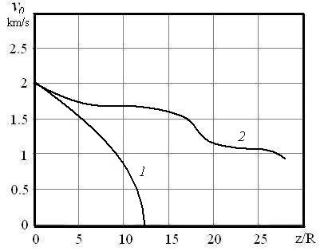

Рис. 4. Фазовые траектории частицы в идеально пластической среде (1) и
в упругопластической среде при выполнении условия синхронизации движения частицы и упругой волны (2)

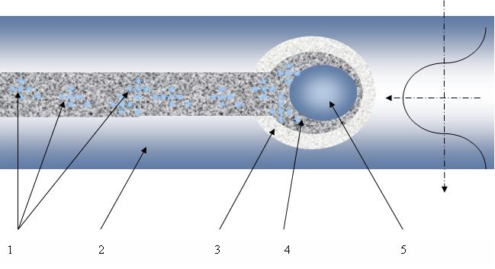
Рис. 5. Предлагаемая концептуальная модель сверхглубокого проникания. Здесь, 1 – наночастицы; 2 – мишень, в центре которой действуют упругие напряжения растяжения; 3 – пластическая область вокруг частицы донора; 4 – область разрушения материала мишени; 5 – частица - донор

Предлагается концептуальная модель сверхглубокого проникания в деформируемое тело (мишень) сферической микрочастицы, которая рассматривается в качестве донора наночастиц (рис. 5). Имплантат в результате удара микрочастицы движется в материале мишени с высокой скоростью. Вокруг частицы-донора образуется пластическая область, диаметр которой в 2-3 раза превышает диаметра частицы-донора. В непосредственной близости частицы-донора материал пластической области испытывает большие деформации, которые приводят к разрушению материала мишени. Наложение упругих волн растяжения, возникающих в результате высокочастотного генерирования в мишени упругих напряжений приводит к относительному увеличению пластической области, что способствует образованию турбулентного потока продуктов разрушения материала мишени вблизи частицы-донора. В результате от частицы-донора отрываются наночастицы, которые вместе с частицами материала заполняют трек частицы-донора. Таким образом, задача об определении области, в которой распределяются наночастицы, сводится к определению пути, пройденного частицей-донором, расчета ее износа и определения диаметра трека.
Если частица не абсолютно твёрдая, то она в процессе движения в сплошной среде испытывает действие трения и подвергается износу. При этом её масса и размеры в процессе движения уменьшаются. Очевидно, что изменение массы и размеров движущейся частицы может существенно влиять на её закон движения и путь
В рассматриваемом процессе имеет место сухое трение, сопровождающееся процессами адгезионного взаимодействия контактных поверхностей и их истирания. Для этого случая для расчёта изменения радиуса частицы $R$ при перемещении её вдоль оси $z$ ввели дифференциальное уравнение, которое при переходе к конечным разностям приобретает вид:
$R_{i+1}=R_{i}−k_{0}\left(\frac{τ_{s}}{τ_{s1}}+k_{1}\frac{v_{i}}{v_{}}\right)⋅{Δu}_{\text{zi}}$; $i=1, 2, 3,\text{.}\text{.}\text{.}, n$,
где $τ_{s}/τ_{s1}$ - отношение пределов текучести деформируемой среды и движущейся в ней частицы; $v/v_{}$ - относительная скорость частицы ($v_{}=\text{1000} м/с$); $k_{0},k_{1}$ - эмпирические коэффициенты, ${Δu}_{\text{zi}}$ - путь, пройденный частицей за время $i$-го шага; $n$ - общее количество шагов по времени, имитирующее процесс движения частицы.
Путь, пройденный частицей до полной остановки, следующий:
$u_{z}=\sum{{Δu}_{\text{zi}}=\frac{2}{3\sqrt{3}}\left(n−i+\frac{1}{2}\right)⋅{\left(\frac{v_{1}}{n}\right)}^{2}\frac{ρ_{1} R_{i−1}}{q_{} τ_{s}}}$.
В качестве тестовой задачи определили путь, пройденный твёрдой частицей $R=1⋅{\text{10}}^{−3}м$, имеющей начальную скорость $v_{1}$= 2000$м/с$, в среде с пределом текучести на сдвиг $τ_{s}=$300 МПа при условиях:$ρ_{1}=ρ_{o}=\text{7800} \text{кг}/м^{3}$, $τ_{s1}=τ_{s}$. Эмпирические коэффициенты для процесса истирания были заданы следующими: $k_{0}={\text{10}}^{−2};$ $k_{1}={\text{10}}^{−1}$. После вычислений оказалось $u_{z}=3,\text{65}⋅{\text{10}}^{−3}м$. Таким образом, частица, претерпевающая изменение диаметра в результате истирания, до полной остановки проходит расстояние меньшее, чем абсолютно твёрдая. При этом отношение пройденного пути к радиусу частицы в данном примере увеличилось.

4. Заключение. Результаты выполненного исследования дают теоретическое обоснование экспериментально обнаруженному явлению сверхглубокого проникания твёрдых частиц в упругопластическую среду. Выявлено, что если в мишени создать благоприятные условия для разрушения за счёт волнового процесса, то в окрестности частицы будут преобладать растягивающие напряжения, это принимается в качестве причины “охрупчивания” материала мишени. При выполнении условия синхронизации движения частицы и упругой волны таким образом, чтобы частица вместе с окружающей её пластической областью двигалась максимальное время в зоне действия упругих растягивающих напряжений, частица проходит расстояние, превышающее её радиус в более чем в 40 раз, что соответствует значениям экспериментальных данных об условиях наблюдения сверхглубокого проникания.

Литература
- Григорян С.С. О природе “сверхглубокого” проникания твердых микрочастиц в твердые материалы. Доклады академии наук СССР 1987, 292 (6), 1319-1323.
- Черный Г.Г. Механизм аномально низкого сопротивления при движении тел в твердых средах. Доклады академии наук СССР 1987, 292, (6), 1324-1328.
- Андилевко С.К., Уширенко С.М., Шилкин В.А. // Письма в ЖТФ. 1998 Е. 24. В. 17. С. 81-84.
- Теория обработки металлов давлением. //Под ред. Тарновского И.Я. М., 1963, 672с.
- Колмогоров В.Л., Залазинский А.Г., Залазинская Е.А. О сверхглубоком проникании частицы в упругопластическую среду// Доклады конференции “Забабахинские научные чтения”, Снежинск, 2003, с. 243.
- Колмогоров В.Л., Спевак Л.Ф., Залазинская Е.А. Определение закона движения твердой частицы в пластической среде// Тезисы докладов международной конференции «Разрушение и мониторинг свойств металлов», Екатеринбург , 2001.
- Дьяконов В.П. MATLAB 6/6.1/6.5+Simulink 4/5. Основы применения. Полное руководство пользователя – М.: СОЛОН-Пресс, 2002. - 768 с.

